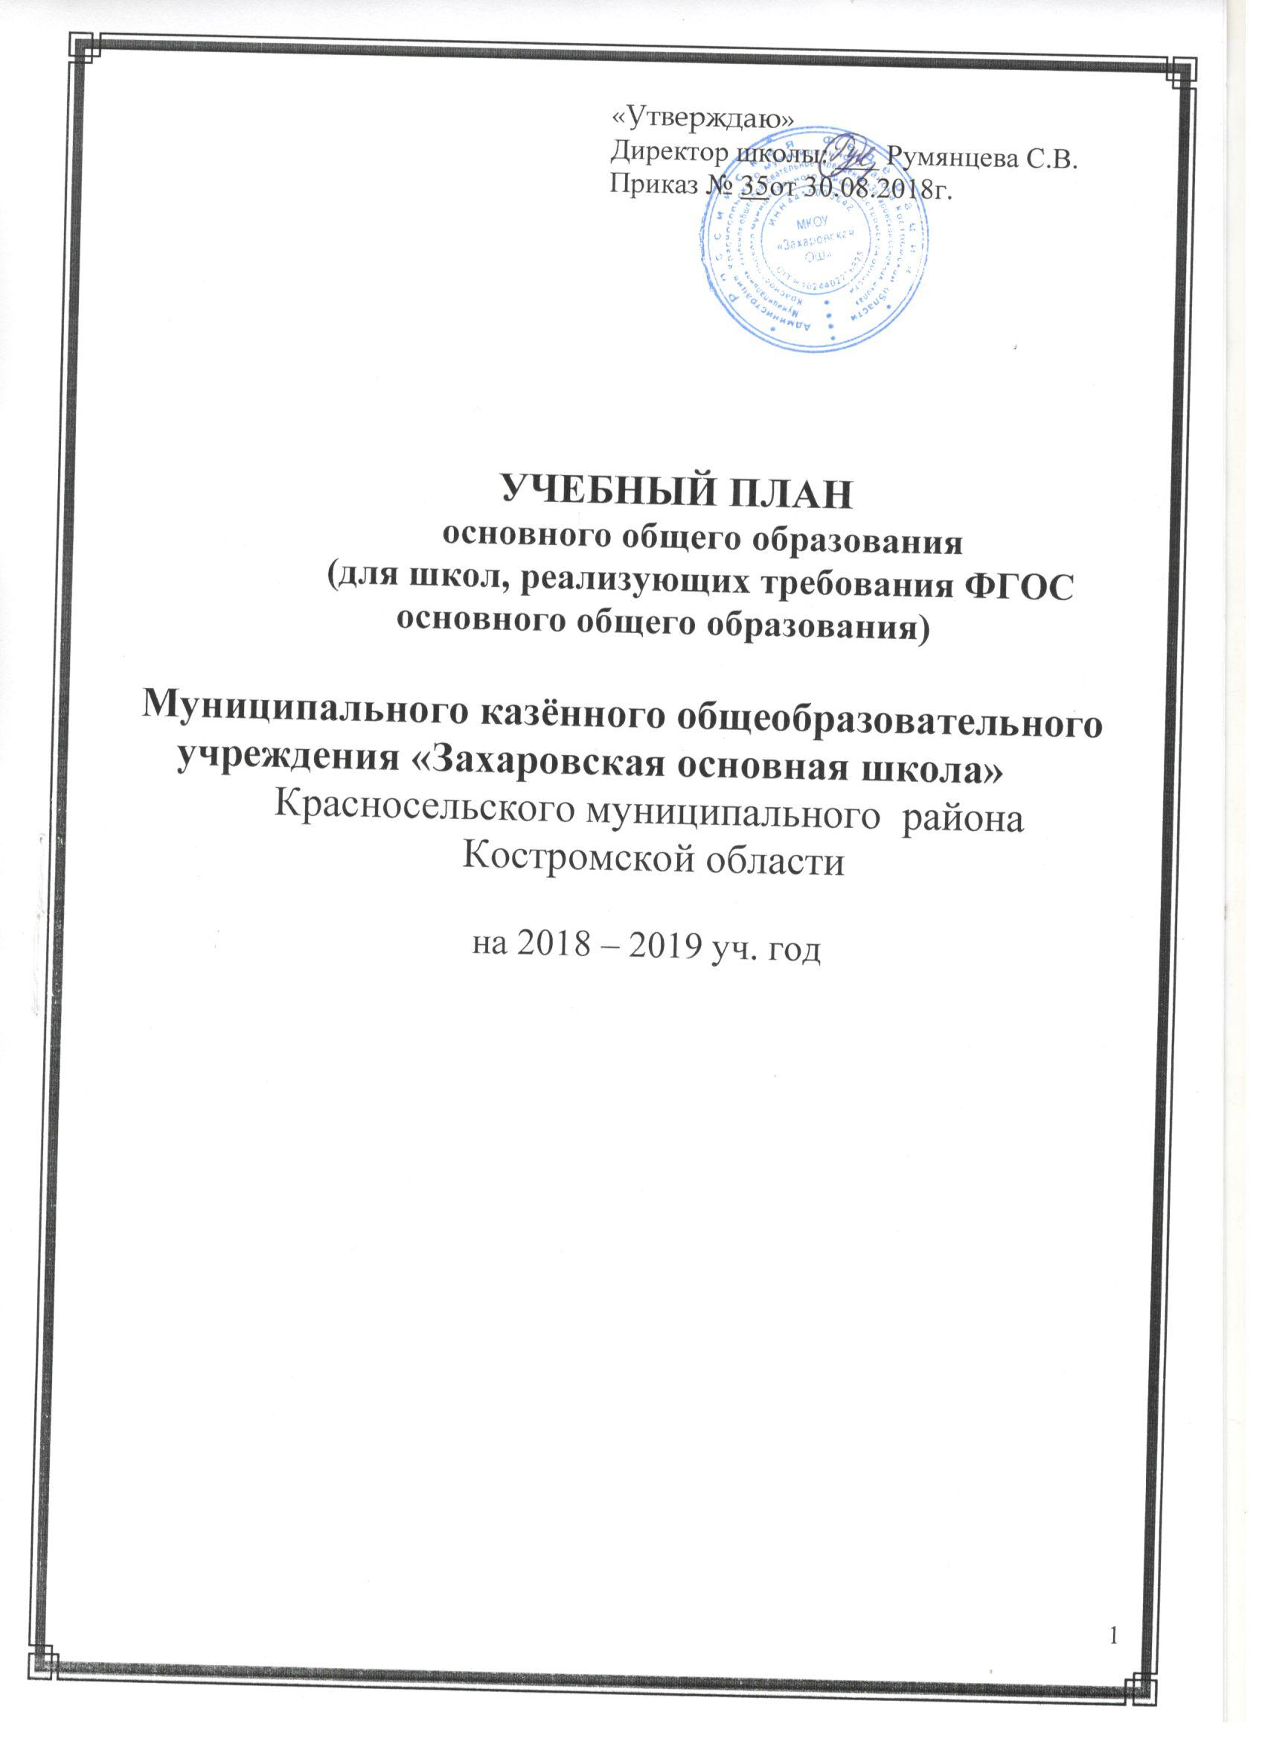

**Пояснительная записка к учебному плану**

**основного общего образования**

**(для школ, реализующих требования ФГОС основного общего образования)**

**на 2018-2019 учебный год.**

Учебный план МКОУ «Захаровская ОШ» составлен в соответствии с:

Федеральным Законом от 29.12.2012 № 273-ФЗ «Об образовании в Российской Федерации»,

федеральным компонентом государственного стандарта общего образования, утвержденным приказом Министерства образования Российской Федерации от 05.03.2004 № 1089 «Об утверждении федерального компонента государственных стандартов начального общего, основного общего и среднего (полного) общего образования», с изменениями, внесенными приказом от 23. 06. 2015 года №609 (для VIII-XI классов) (далее ФК ГОС),

федеральным государственным образовательным стандартом основного общего образования, утвержденным приказом Министерства образования и науки Российской Федерации от 17.12.2010 № 1897 (далее – ФГОС основного общего образования) (в редакции от 29.12.2014) с изменениями и дополнениями, внесенными приказом Министерства образования и науки РФ от 31 декабря 2015 г.,

порядком организации и осуществления образовательной деятельности по основным общеобразовательным программам – образовательным программам начального общего, основного общего и среднего общего образования, утвержденным приказом Министерства образования и науки Российской Федерации от 30.08.2013 № 1015 с изменениями, внесенными приказом Министерства образования и науки от 17.07.2015 № 734,

Санитарно-эпидемиологическими требованиями к условиям и организации обучения в общеобразовательных организациях. Санитарно-эпидемиологические правила и нормативы СанПиН 2.4.2.2821-10, утвержденных постановлением Главного государственного санитарного врача Российской Федерации от 29 декабря 2010 г. № 189, с изменениями, внесенными постановлением Главного государственного санитарного врача Российской Федерации от 24 ноября 2015 г. (далее - СанПиН 2.4.2.2821-10).

Данный план определяет обязательный максимальный объем учебной нагрузки обучающихся. Распределяет учебное время, отводимое на освоение Федерального государственного образовательного стандарта основного общего образования.

Учебный план обеспечивает введение в действие и реализацию требований Федерального государственного образовательного стандарта основного общего образования, определяет общий объем нагрузки и максимальный объем аудиторной нагрузки обучающихся, состав и структуру обязательных предметных областей в классах общеобразовательных учреждений основного общего образования.

Обязательные предметные области и основные задачи реализации содержания предметных областей определены Федеральным государственным образовательным стандартом основного общего образования.

Продолжительность учебного года составляет 34 недели.

Продолжительность каникул в течение учебного года составляет не менее 30 календарных дней, летом — не менее 8 недель.

Учебный план  включает подразделы:

а) «обязательная часть», которая определяет состав учебных предметов обязательных предметных областей;

б) «часть, формируемая участниками образовательного процесса».

В соответствии с требованиями ФГОС ООО основная образовательная программа основного общего образования реализуется через учебный план и внеурочную деятельность. Внеурочная деятельность организуется по направлениям развития личности: общекультурное, спортивно-оздоровительное

В рамках обязательной части учебного плана предметные области «Родной язык и родная литература» на уровне основного общего образования, с учетом мнения выбора родителей, реализуется при изучении учебных предметов «Русский родной язык» и «Родная литература».

Внеурочная деятельность обучающихся организуется в целях формирования единого образовательного пространства муниципального образовательного учреждения для повышения качества образования и реализации процесса становления личности школьника в разнообразных развивающих средах. Внеурочная деятельность является равноправным, взаимодополняющим компонентом базового образования. Внеурочная деятельность осуществляется во второй половине дня. Внеурочная деятельность позволяет реализовать требования федеральных государственных образовательных стандартов основного общего образования. За счет часов на внеурочные занятия общеобразовательное учреждение реализует дополнительные образовательные программы. Занятия проводятся в форме кружков. В 5,6,7 классах введен второй иностранный язык (английский язык) как пропедефтический курс на основании Письма Минобрнауки России от 17.05.2018 № 08-1214 (вариант 2.2)

Формы, порядок и периодичность аттестации учащихся

**1. Текущий контроль учащихся**

1.1.Текущему контролю подлежат учащиеся всех классов школы.  
1.2. Четвертные оценки в переводных классах выставляются в баллах обучающимся 5-9  классов.  
1.3. В текущем контроле обучающихся, находящихся на лечении в санатории, стационаре, учитываются оценки, полученные в учебном заведении при лечебном учреждении.  
1.4. Текущий контроль обучающихся, отсутствующих более 50% учебного времени по уважительной причине (спортивные соревнования, сборы) осуществляется с обязательной сдачей учебного материала, изучаемого в четверти, по выбору преподавателем любой из форм текущего контроля  
1.5. Форму  текущего контроля определяет учитель с учетом контингента обучающихся, содержания учебного материала и используемых им образовательных технологий. Избранная форма текущего контроля представлена в рабочих программах по предмету. Контрольные работы отражаются в графике контрольных работ на каждую четверть.

1.6. Отметка учащихся за четверть (полугодие) выставляется на основе результатов письменных работ и устных ответов учащихся и с учетом их фактических знаний, умений и навыков.  
1.7. Четвертные, полугодовые, годовые отметки выставляются в журнал за три дня до начала каникул в классах. Классные руководители обязаны довести до сведения учащихся и их родителей итоги четверти, полугодия, года и решение педагогического совета школы о переводе учащегося (результаты заносятся в дневник).   
1.8.В случае несогласия учащихся и их родителей с выставленной отметкой за четверть (полугодие), год по предмету она может быть пересмотрена. Для пересмотра на основании письменного заявления родителей приказом по школе создается комиссия из трех человек, которая в форме экзамена или собеседования в присутствии родителей учащегося определяет соответствие выставленной отметки по предмету фактическому уровню его знаний. Решение комиссии оформляется протоколом и является окончательным. Протокол хранится в личном деле учащегося.

**2. Промежуточная аттестация учащихся** 2.1. К промежуточной аттестации допускаются все учащиеся с 5 по 9 класс.  
2.2. Промежуточная аттестация по окончании учебного года проводится согласно календарному графику учебных занятий в виде:

-годовых контрольных и тестовых работ в общеобразовательных классах.

2.3. Ученики, имеющие неудовлетворительную оценку за год по учебному предмету, должны пройти промежуточную аттестацию по данному предмету.  
2.4. Тексты для проведения контрольных и тестовых работ разрабатываются заместителем директора школы по учебной работе на начало учебного года.  
2.5. Контрольные работы, тестирование, проводит учитель, преподающий в данном классе.   
2.6. Итоги промежуточной аттестации обучающихся отражаются отдельной графой в классных журналах в разделах тех предметов, по которым она проводилась.  
2.7. Классные руководители обязаны довести до сведения учащихся и их родителей итоги аттестации и решение педагогического совета школы о переводе учащегося.

**3. Формы промежуточной аттестации**

3.1.Промежуточная аттестация (итоговый контроль) в переводных классах может проводиться как письменно, так и устно. Формами проведения промежуточной аттестации являются:

*- русский язык:*

5 класс *–* тестирование 16.05.2019;

6 класс – тестирование 16.05.2019;

7 класс – тестирование 16.05.2019;

*- математика:*

5 класс – контрольная работа 22.05.2019;

6 класс – контрольная работа 22.05.2019;

7 класс – контрольная работа 22.05.2019;

*- биология :*

5 класс – тестирование 24.05.2019;

6 класс – тестирование 24.05.2019;

7 класс – тестирование 24.05.2019;

Учебный план составлен с учетом графика работы при 5-дневной учебной неделе, утвержденного директором школы (приказ № 35 от 30.08.2018г).

# Недельный учебный план для V-IX классов

|  |  |  |  |  |  |  |  |
| --- | --- | --- | --- | --- | --- | --- | --- |
| **Предметные области** | **Учебные**  **предметы**  **Классы** | **Количество часов в неделю** | | | | | |
| **V**  **класс** | **VI**  **класс** | **VII**  **класс** | **VIII**  **класс** | **IX**  **класс** | **Всего** |
| ***Обязательная часть*** | |  | | | | | |
| Русский язык и литература | Русский язык | 5 | 6 | 4 | 3 | 3 | 21 |
| Литература | 3 | 3 | 2 | 2 | 3 | 13 |
| Родной язык и родная литература | Родной язык |  |  |  |  |  |  |
| Родная литература |  |  |  |  |  |  |
| Иностранные языки | Иностранный язык | 3 | 3 | 3 | 3 | 3 | 15 |
| Математика и информатика | Математика | 5 | 5 |  |  |  | 10 |
| Алгебра |  |  | 3 | 3 | 3 | 9 |
| Геометрия |  |  | 2 | 2 | 2 | 6 |
| Информатика |  |  | 1 | 1 | 1 | 3 |
| Общественно-научные предметы | История России. Всеобщая история | 2 | 2 | 2 | 2 | 2 | 10 |
| Обществознание | 1 | 1 | 1 | 1 | 1 | 5 |
| География | 1 | 1 | 2 | 2 | 2 | 8 |
| Основы духовно-нравственной культуры народов России | Основы духовно-нравственной культуры народов России | 1/0 |  |  |  |  | 0,5 |
| Естественнонаучные предметы | Физика |  |  | 2 | 2 | 3 | 7 |
| Химия |  |  |  | 2 | 2 | 4 |
| Биология | 1 | 1 | 2 | 2 | 2 | 8 |
| Искусство | Музыка | 1 | 1 | 1 | 1 |  | 4 |
| Изобразительное искусство | 1 | 1 | 1 |  |  | 3 |
| Технология | Технология | 2 | 2 | 2 | 1 |  | 7 |
| Физическая культура и основы безопасности жизнедеятельности | ОБЖ |  |  |  | 1 | 1 | 2 |
| Физическая культура | 3 | 3 | 3 | 3 | 3 | 15 |
| Итого |  | 28,5 | 29 | 31 | 31 | 31 | 150,5 |
| Часть учебного плана, формируемая участниками образовательных отношений при 5-дневной учебной неделе | | 0,5 | 1 | 1 | 2 | 2 | 6,5 |
| ОБЖ | | 0,5 | 0,5 | 0,5 | - | - | 1,5 |
| Истоки | | - | 0,5 | 0,5 | 1 | 1 | 3 |
| Русский язык | | - | - | - | 1 | 1 | 2 |
| Предельно допустимая аудиторная учебная нагрузка при 5-дневной учебной неделе | | 29 | 30 | 32 | 33 | 33 | **157** |